Parte D: ¿Fueron héroes o malhechores?

Contenido y Objetivos

Objetivos
Identificar y analizar diferentes valores culturales.
Profundizar tu conocimiento de la historia y personajes importantes de algunos países hispanos.
Mejorar tu conocimiento metalingüístico del idioma español.
Diferenciar el uso de ciertas palabras que parecen similares pero tienen diferentes significados en inglés y en español.

 | Tema | Cuaderno de Gramática y lengua | Nuestras culturas | Para escribir mejor | Temas para explorar | Diferenciemos el inglés del español | Manual de ortografía
Parte  D | ¿Fueron héroes o malhechores | El pretérito  La diéresis | La Malinche | La organización de un texto | Otros personajes de la historia.  Análisis cultural:  Yo, la peor de todas/  Diarios de motocicleta | Más cognados falsos.  Verbos preposicionales | Los homófonos (parte II)

Antes de leer
Con un compañero, hagan una lista de personas de la historia hispanoamericana que les parezcan importantes. Después dividan la lista en dos: los que tuvieron un impacto positivo y los que tuvieron un impacto negativo. Comparen su lista con la de otros grupos y expliquen su decisión acerca del impacto positivo o negativo.
Vas a leer varias mini-biografías de varias figuras históricas de Hispanoamérica y España. Léelas con atención.

Los héroes y los villanos de la historia
LECTURA INICIAL
Eva Perón
María Eva Duarte de Perón (1919-1952) fue una actriz argentina que se convirtió en primera dama cuando su esposo, Juan Domingo Perón, asumió la presidencia de Argentina en 1945, un año después de casarse. En su papel de primera dama, Eva Perón fue una participante activa en la política. Entre otras labores importantes, logró que las mujeres argentinas pudieran votar, y después luchó también por la igualdad jurídica de cónyuges, incluyendo la patria potestad compartida. Además, a través de su fundación, ayudó a los grupos más necesitados de la sociedad argentina y a las clases trabajadoras. Su fundación construyó escuelas, hospitales y asilos, entre otros, y creó oportunidades para estudiar y para conseguir vivienda. A pesar de su corta vida, Eva Duarte escribió dos libros (La razón de mi vida, y Mi mensaje). En vida y en muerte, Evita fue un personaje controversial que despertó pasiones a su favor y en su contra.

El Che Guevara

Ernesto Guevara (1928-1967) es más conocido en la historia como "Che" Guevara. Originario de una familia de clase media, Ernesto casi había terminado sus estudios de medicina en Buenos Aires, Argentina, cuando se embarcó en un viaje que le cambiaría la vida. Al darse cuenta de las injusticias que persistían en todos los países latinoamericanos, Guevara decidió dedicar su vida a corregir estas injusticias. Se volvió guerrillero y participó activamente en la Revolución Cubana. Peleó también en El Congo y en Bolivia, donde murió al ser capturado y ejecutado por el Ejército boliviano y la CIA. Sin embargo, el Che permaneció en la memoria histórica como un símbolo de lucha contra las injusticias sociales. Para otros, sin embargo, fue simplemente un asesino que había que controlar.
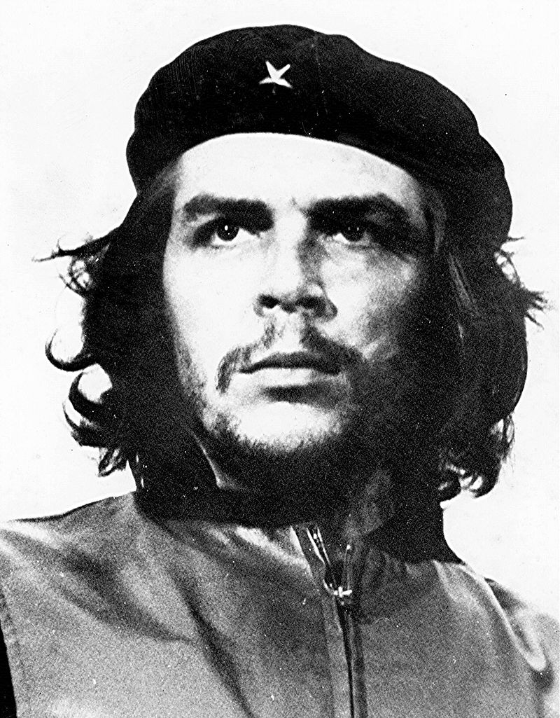
Foto tomada por Alberto Korda.
Dominio público.

Sor Juana Inés de la Cruz

Nacida Juana Inés de Asbaje y Ramírez de Santillana (1651-1695), Sor Juana fue una religiosa y escritora del s. XVII. Se distinguió por sus poemas, por su prosa y por sus obras teatrales, escritas dentro del marco del Siglo de Oro de la literatura hispana. Sor Juana se hizo aficionada a la lectura desde muy niña, gracias a la influencia de su abuelo. Posteriormente, decidió ingresar a una orden religiosa para poder seguir estudiando y cultivando las letras, una actividad poco común entre las mujeres en esa época. Probablemente su obra más conocida sea un ensayo publicado con el título de Respuesta a Sor Filotea de la Cruz, una carta en la que defiende su labor intelectual y el derecho de la mujer a educarse.
Antes de su muerte, hacia 1693-4, Sor Juana casi dejó de escribir y se dedicó a labores más típicas de una monja. Muchos piensan que esto fue porque sucumbió a la presión de sus enemigos, quienes deseaban que dejara de escribir.
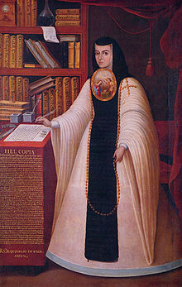

Santa Anna
Antonio López de Santa Anna (1794-1876) fue presidente -y también dictador vitalicio- en México. Santa Anna inició su carrera política y militar en un tiempo muy importante para México, cuando el país buscaba su independencia de España. Inicialmente se involucró en la política de su país gracias a su papel como militar, hasta llegar a ser el líder del ejército nacional. En 1829, Santa Anna venció a una expedición española que llegó con la misión de reconquistar a México para la Corona española. Su triunfo le valió el sobrenombre de "Héroe de Tampico"(el puerto donde desembarcaron y fueron vencidos los españoles). Para 1833, Santa Anna se había convertido en el presidente de la nación. Posteriormente volvió a ser presidente en 1839, 1841 y 1844, en parte gracias a su papel defendiendo a México de otra invasión, esta vez de Francia. En esta nueva Guerra Santa Anna perdió una pierna y parte de una de sus manos. Sin embargo, faltaban todavía muchos retos por afrontar: La pérdida de Texas, el fallecimiento de su esposa y el escándalo que lo siguió cuando se volvió a casar poco más de un mes después de la muerte de su esposa. Santa Anna se exilió en Cuba por un tiempo, pero regresó a pelear contra los esfuerzos expansionistas de Estados Unidos, que buscaba quedarse con más territorios mexicanos. Para 1853, Santa Anna había regresado a la presidencia. Ante las dificultades económicas que enfrentaba el país, Santa Anna se hizo muy impopular al empezar a cobrar impuestos por cualquier pretexto. Su impopularidad creció aún más cuando cedió a los Estados Unidos y vendió parte del territorio mexicano. Fue derrocado en 1855 y pasó casi todo el resto de su vida en el exilio, excepto sus últimos dos años.

Simón Bolívar
Simón José Antonio de la Santísima Trinidad Bolívar y Palacios Blanco era el nombre completo de Simón Bolívar (1783-1830). El llamado libertador de América nació en el territorio que hoy es Venezuela, pero que en ese entonces era una colonia de la Corona española. Bolívar contribuyó directamente en la independencia de Bolivia, Colombia, Ecuador, Panamá, Perú y, por supuesto, Venezuela.
Su carrera política inició tras la muerte de su esposa, ocurrida al poco tiempo después de casarse, cuando Bolívar tenía apenas 20 años. Su vida cambió radicalmente, llevándolo a hacerse militar y encabezar la lucha de independencia en todas la naciones mencionadas. También fue el primer presidente de Bolivia, y en algún momento, dictador de Perú. Aunque casi todos lo aclaman como héroe, existen recuentos negativos de su vida, como la que escribió el filósofo y economista Karl Marx.

Rigoberta Menchú
Rigoberta Menchú Tum (Guatemala, 1959- )se ha distinguido como líder indígena y defensora de los derechos humanos. Ha recibido el Premio Nobel de la Paz (1992) y ha sido embajadora de buena voluntad de la UNESCO. En 2007 se postuló a la presidencia de su país, quedando en quinto lugar.
Menchú llegó a ser conocida a partir de la publicación del libro Yo, Rigoberta Menchú, y la historia de todos los pobres guatemaltecos, en la que narraba su vida y todas las injusticias que sufrió su familia, incluyendo los asesinatos de su padre y de dos de sus hermanos. En 1998 y 1999, el libro de Menchú fue criticado por dos periodistas norteamericanos que la acusaron de exagerar y cambiar varios de los hechos narrados en su libro.

Comprensión y discusión
1. De las personas de las que se habla ¿Quiénes se opusieron al Status Quo y cómo?
2. En tu opinión, ¿Cuál de estas personas tiene más peso en la historia mundial? ¿Por qué?
3. ¿Cuál de estos personajes históricos te parece más controversial? ¿Por qué?
4. ¿Qué otra persona de la historia conoces que sea controversial?

PROYECTO
Los siguientes son personajes importantes de la historia que también pueden ser percibidos positiva o negativamente, según la perspectiva. Elige uno (o a otra persona de tu interés) y prepara una presentación para la clase. Asegúrate de dar su biografía usando al menos tres fuentes de información diferentes. Analiza lo positivo y lo negativo de sus actos, y establece una conclusión personal.

Juana Azurduy Fidel Castro Cristóbal Colón Hugo Chávez
Hernán Cortés Pablo Escobar Augusto Pinochet Pancho Villa

ACTIVIDADES DE VOCABULARIO Y conversación

Vocabulario para hablar del gobierno y de personalidades políticas e históricas

Sustantivos
asesor
ciudadano
derecha
ejército
elección
enemigo
estabilidad
fortalecimiento
gobierno
golpe de estado
héroe/ heroína
injusticia
izquierda
justicia
ley
liderazgo
papel
patria
villano
Adjetivos
abnegado
cobarde
débil
dedicado
desaparecido
egoísta
honesto
humilde
justo
leal
malevolente
malhechor
narcotraficante
poderoso
popular
traidor
valiente

Verbos
apoyar
asesinar
boicotear
derrocar
elegir
luchar
lograr
vencer
votar

Incrementa tu vocabulario
Verbo | Sustantivo | adjetivo
 |  | popular
 | liderazgo
votar

ACTIVIDADES DE VOCABULARIO Y conversación

A) La palabra necesaria Completa las oraciones con una palabra derivada de la lista. ¡Atención! Las palabras de la lista son una pista, pero no son necesariamente la respuesta. Por ejemplo, si la palabra es votar, la respuesta podría ser votación. Presta atención a la parte de la lengua que necesitas.

abnegado apoyar asesor ciudadano héroe honesto humilde
1. Para ser un buen líder hay que actuar con ___________________.
2. Rigoberta Menchú ha defendido ___________________ los derechos de su pueblo.
3. Para conseguir la __________________ es necesario haber sido residente de EEUU por cinco años.
4. Eva Perón nació en el seno de una familia __________________
5. El ejército de México defendió __________________ a su país de los franceses en la batalla de Puebla.
6. Sin el _________________ de los ciudadanos, es imposible ganar una elección presidencial.

B) Relaciones Túrnate con un compañero para explicar la diferencia o semejanza entre cada par de palabras.
1. elección votación
2. derecha izquierda
3. asesinar derrocar
4. justo leal
5. malhechor villano
6. abnegado dedicado

C) En contexto Escribe una oración lógica en la que uses en contexto cada una de las siguientes palabras.

1. malevolente __________________________________________________________________________
2. papel ________________________________________________________________________________
3. liderazgo _____________________________________________________________________________
4. patria ________________________________________________________________________________
5. estabilidad ____________________________________________________________________________
6. ley __________________________________________________________________________________

PROYECTO
El video de la canción Fuiste mía del artista mexicano Gerardo Ortiz ha sido criticado severamente, y el cantante ha sido boicoteado como consecuencia. Busca en Internet el video o más información sobre este tema. En tu opinión, ¿es Ortiz un malhechor o una víctima de un malentendido?

CUADERNO DE GRAMática
¿Ya lo sabes?
Observa las siguientes oraciones. La mitad son correctas y la otra mitad no lo son. Señala cuáles son las incorrectas y corrígelas.

1. Ayer vine a la universidad muy temprano.
2. ¿Tú oístes lo que dijo la maestra?
3. Cuando fui niño me encantaban los dulces.
4. Mi familia vivió en Puerto Rico por dos años.
5. Hubieron varios errores en el reporte.
6. Vosotros llegasteis tarde a la función.
7. La presentación de la biografía sobre Simón Bolívar fué un éxito.
8. Nosotros vinimos para discutir el libro de Menchú.

El pretérito del indicativo
Este tiempo se emplea en el idioma español para referirse a una acción terminada. En otras palabras, la acción finalizó y ya no puede modificarse. No es el único tiempo que se emplea para hablar del pasado, pero es probablemente el más común. La siguiente tabla resume la conjugación de los tres grupos, pero hay que notar que hay muchos verbos irregulares.
 | -ar (cantar) | -er (beber) | -ir (vivir)
yo | canté | bebí | viví
tú | cantaste | bebiste | viviste
él/ ella/ usted | cantó | bebió | vivió
nosotros | cantamos | bebimos | vivimos
vosotros | cantasteis | bebisteis | vivisteis
ustedes/ellos | cantaron | bebieron | vivieron

cuaderno de gramática y lengua: el pretérito

Verbos irregulares comunes

SER
Yo fui
Tú fuiste
Él/ella/Ud. fue
Nosotros fuimos
Ustedes fueron
Ellos fueron

ESTAR
Yo estuve
Tú estuviste
Él/ella/Ud. estuvo
Nosotros estuvimos
Ustedes estuvieron
Ellos estuvieron

TENER
Yo tuve
Tú tuviste
Él/ella/Ud. tuvo
Nosotros tuvimos
Ustedes tuvieron
Ellos tuvieron

IR
Yo fui
Tú fuiste
Él/ella/Ud. fue
Nosotros fuimos
Ustedes fueron
Ellos fueron

DAR
Yo di
Tú diste
Él/ella/Ud. dio
Nosotros dimos
Ustedes dieron
Ellos dieron

HACER
Yo hice
Tú hiciste
Él/ella/Ud. hizo
Nosotros hicimos
Ustedes hicieron
Ellos hicieron

DECIR
Yo dije
Tú dijiste
Él/ella/Ud. dijo
Nosotros dijimos
Ustedes dijeron
Ellos dijeron

CUADERNO DE GRAMáTICA: El pretérito

Verbos irregulares cuya raíz cambia a u:

andar anduve
caber cupe
poder pude
poner puse
saber supe
tener tuve

Verbos irregulares cuya raíz cambia a j (los verbos que terminan en -cir, cambian a "j").

conducir conduje
decir dije, dijeron
traducir traduje, tradujeron
¡Atención! En la conjugación de ustedes/ellos el final de la conjugación es -eron, no -ieron

Verbos irregulares cuya raíz cambia a i:

decir dije
venir vine

Verbos con cambios en la raíz

Solamente los verbos del grupo -ir tienen cambio en el radical en el pretérito, y solamente en la tercera persona del plural y del singular.

Verbos con o cambian a u solamente en la conjugación de la tercera persona del singular y plural
dormir → dormí, durmió
morir → morimos, murieron

Verbos con e cambian a i
advertir, consentir, competir, medir, mentir, pedir, preferir, reír, repetir, seguir, sentir, servir, sonreír, sugerir

competir → competí, compitieron
repetir → repetimos, repitió

Verbos con ui cambian a y
construir, concluir, huir, sustituir, incluir, contribuir, leer, oír

huir → huí, huyeron
construir → construimos, construyeron

Verbos con cambio en la ortografía
Los siguientes cambios no son irregularidades, sino cambios en la ortografía con el fin de conservar el sonido original de la palabra.
1) Verbos que terminan en -car cambian a -qué en la primera persona (yo): buscar, chocar, comunicar, explicar, fabricar, indicar, pescar, practicar, tocar, sacar
2) Verbos que terminan en -gar cambian a -gué en la primera persona: apagar, colgar, llegar
3) Verbos que terminan en -guar cambian a -güé en la primera persona averiguar, atestiguar
4) Verbos que terminan en -zar cambian a -cé en la primera persona: alcanzar, almorzar, comenzar, empezar

Ejemplos
 | colocar | llegar | averiguar | empezar
yo | coloqué | llegué | averigüé | empecé
tú | colocaste | llegaste | averiguaste | empezaste
él/ella/usted | colocó | llegó | averiguó | empezó
nosotros | colocamos | llegamos | averiguamos | empezamos
vosotros | colocasteis | llegasteis | averiguasteis | empezasteis
ustedes/ellos | colocaron | llegaron | averiguaron | empezaron

LA DIÉRESIS
La diéresis es un signo de puntuación que afecta el sonido de la vocal sobre la que se escribe. En español solamente se usa con la letra u. Sirve para devolverle el sonido a la u cuando esta letra aparece en las sílabas gue y gui. Nota que la diéresis no se usa en las sílabas guo ni gua porque la u no ha perdido su sonido en ellas.
Entre las palabras más frecuentes que llevan diéresis en español usan se encuentran las siguientes:

agüero

agüitarse
ambigüedad
argüir
bilingüe
cigüeña
güero
lingüística
nicaragüense
pingüino
vergüenza

CUADERNO DE GRAMáTICA: EL pretérito

A) ¿Qué dijeron? Trabaja con un compañero para completar con el pretérito lo que dijeron las personas. Después decidan en el año más lógico para que ocurriera el acontecimiento. Nota que todas las respuestas están en la primera persona (yo). ¡Atención a la ortografía!

Modelo Hernán Cortés: (yo/venir) a América en...
Hernán Cortés: Vine a América en 1511.
1492 1520 1810 1910 1916 1946 1959
1. Fidel Castro: __________ (saber) que era el momento de empezar una revolución en Cuba en...
2. Cristóbal Colón: _________ (buscar) una nueva ruta a las Indias, pero _________(hallar) un nuevo continente en...
3. Pancho Villa: __________ (atacar) una población de los Estados Unidos en...
4. Evita: ___________ (querer) pelear por los trabajadores y __________ (pelear) por sus derechos en...
5. Miguel Hidalgo: __________ (dar) el grito para llamar a la independencia en México en...
6. La Malinche: _____________ (averiguar) que había un complot para asesinar a Hernán Cortés en...

B) La semana pasada Habla con un compañero sobre lo que hicieron ustedes (o alguien que conocen) la semana pasada. Usen los verbos de la lista y presten atención a la conjugación de los verbos (escriban la conjugación también).
Modelo yo (hacer)... Estudiante 1: La semana pasada mi amiga hizo una fiesta.
Estudiante 2: La semana pasada yo hice la cena para mi familia.
La semana pasada…
1. conducir ____________ 3. decir ___________ 5. caber _____________ 7. poder __________
2. saber ______________ 4. ver _____________ 6. pelear _____________ 8. traer ___________

C) Figuras históricas Elige a un personaje importante y habla con un compañero sobre lo que hizo la persona para hacerse importante. Narren con el pretérito.

CUADERNO DE GRAMáTICA: EL pretérito

D) ¿Quién? Habla con todos para encontrar al menos un compañero que hizo una de las actividades.
Modelo: Decir una mentira → ¿Dijiste una mentira?

Dar un regalo traducir algo conducir el fin de semana ir al cine pelear con alguien
poner fotos en FB dormir poco pedir algo a alguien viajar hacer tareas

E) Verbos difíciles Los siguientes verbos presentan algunas dificultades. Usa la lógica (busca semejanzas con otros verbos) y decide cómo conjugarlos en el pretérito.

errar _______________________
forzar _______________________
llover _______________________
nevar _______________________
oler _______________________
satisfacer _______________________
seducir _______________________
traducir _______________________
zurcir _______________________

TEMAS PARA EXPLORAR

Antes de leer
Piensa en la historia de los Estados Unidos. ¿Hay héroes? ¿Hay villanos? ¿Quiénes y por qué?

La Malinche: Un símbolo de la historia
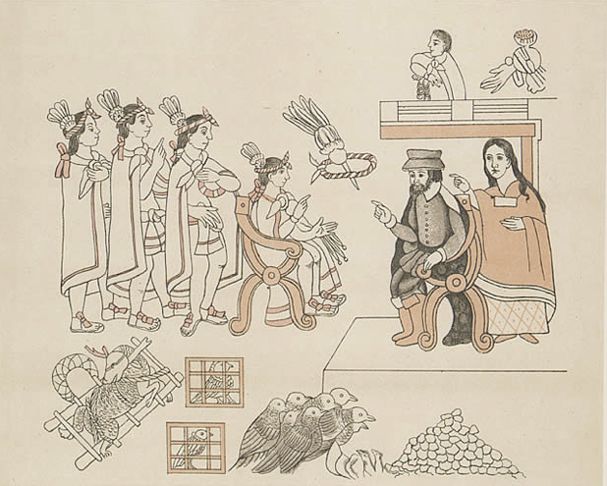
Lienzo de Tlaxcala (Public domain)

Se sabe que el nombre de la Malinche fue originalmente Malintzín. Aunque hay diferentes versiones acerca de esta mujer, se acepta en general la versión de Bernal Díaz del Castillo, un historiador que viajó con Hernán Cortés durante la conquista de América. De acuerdo a Bernal Díaz del Castillo, Doña Marina (el nombre que le dieron los españoles a Malintzín) fue hija de un noble azteca. Sin embargo, su padre murió cuando ella era muy joven. Su madre volvió a casarse, y el padrastro de Malintzín convenció a su madre de regalar a la joven, quien se convirtió así en esclava. Aunque el idioma original de Malintzin era el náhuatl (la lengua de los aztecas), en su nuevo papel de esclava llegó a vivir a Tabasco, donde aprendió varios dialectos mayas.
Cuando Hernán Cortés llegó a Tabasco, un poco antes de iniciar la conquista, recibió como regalo a diecinueve esclavas, entre las que estaba Malintzin. Poco después, Cortés se enteró de que Malintzin hablaba tanto el náhuatl como las lenguas mayas, y le ofreció su libertad a cambio de su ayuda como traductora.
Malintzin se transformó así en doña Marina. No sólo ayudó a Hernán Cortés como traductora, sino que también usó sus conocimientos de las culturas indígenas para lograr negociar mejor con los pueblos
nuestras culturas

indígenas. Doña Marina en una ocasión también le salvó la vida a Cortés, advirtiéndole de una emboscada para asesinarlo. En realidad, Malintzin estaba enamorada de Cortés y hubiera hecho cualquier cosa por él.
Tras la conquista, la esposa de Hernán Cortés vino a visitarlo a América. Entonces, Cortés casó a doña Marina con uno de sus hombres, Juan Jaramillo. A partir de ese punto, la Malinche y su hijo desaparecieron de la historia.
Hernán Cortés y doña Marina tuvieron un hijo, al que se le considera el primer mestizo (mezcla de europeos e indígenas]. Por esto, la Malinche se considera la madre de México, un país de mestizos. Sin embargo, La Malinche es también sinónimo de traición, porque prefirió ayudar a los españoles, y no a sus hermanos indígenas. ¿Qué piensas: La Malinche fue heroína, víctima o traidora?

¿Cuánto entendiste?
1. ¿Cuáles son otros dos de los nombres con los que se conoce a La Malinche?
2. ¿Por qué se hizo esclava la Malinche?
3. ¿Cuando se conocieron Cortés y la Malinche?
4. ¿Que hizo ella para ayudar a Cortés?
5. ¿Con quién se casó la Malinche?
6. ¿Por qué se le considera una traidora?

Para conversar
Elije un personaje de la historia de Estados Unidos o de otro país que te parezca interesante y habla con un compañero sobre quién fue, cuándo y dónde vivió, qué hizo, y tu opinión personal sobre este personaje... ¿fue héroe o villano? ¿Por qué?

Para investigar
Busca la canción "La maldición de la Malinche".
¿Qué imagen se presenta de ella? ¿Estás de acuerdo? Explica tu respuesta

TEMAS PARA EXPLORAR
Proyectos
1) Presentación
Elige una persona importante de la historia o de la actualidad (de quien no se haya hablado mucho en clase). Investiga las contribuciones o la problemática relacionada con esta persona. Presta atención a consultar fuentes confiables.
Presenta a la clase la información que encontraste, prestando atención a dar información objetiva. Incluye una conclusión personal.

2) Películas
Elige una de las siguientes películas acerca de dos personas controversiales de la historia. Después de ver el filme, escriba una reseña que incluya:
- Una breve sinopsis de la película
- Un análisis de cómo se presenta al protagonista (positiva o negativamente, por ejemplo).
- Una evaluación general del papel de esta persona en la historia
- Una conclusión personal sobre la película.
Yo, la peor de todas, (1990), dirigida por María Luisa Bemberg
Diarios de motocicleta, (2004), dirigida por Warter Salles
La fiesta del Chivo, (2005), basada en un libro de Mario Vargas Llosa, dirigida por Luis Llosa.
Trópico de sangre (2010), película biográfica sobre las hermanas Mirabal, dirigida por Juan Delancer.

3) Literatura
a) Lee el poema A Roosevelt,* de Rubén Darío. Analízalo.
¿Qué imagen se presenta de él? ¿Cuál es el tema? ¿y el tono?
Recuerda referirte a palabras del texto para realizar tu análisis.
b) Lee el poema Los versos del Capitán: La bandera,* de Pablo Neruda. Analízalo.
¿Qué imagen se presenta de él? ¿Cuál es el tema? ¿y el tono?
Recuerda referirte a palabras del texto para realizar tu análisis.
* Busca en ciudadseva.com
para escribir mejor

En la Parte B de estos materiales aprendiste un poco acerca de la importancia de organizar lógicamente un texto. Ahora vas a practicar más cómo organizar y presentar tus ideas.

A) Trabaja con un compañero y decidan cómo organizarían los diferentes párrafos acerca de cada uno de los temas de la lista.
Recuerda establecer (antes de escribir) qué es lo que quieres comunicar y cuáles son las ideas o la información que apoyan el mensaje.

Modelo: Una autobiografía
→ 1) Introducción/presentación; 2) Niñez; 3) Juventud y estudios 4) Vida profesional; 5) El futuro/conclusión

Los peligros de la televisión

Facebook y los cambios en mi generación

Por qué la democracia no es perfecta

La educación en Estados Unidos

Un análisis de [tu libro favorito]

Una vez que hayan decidido el orden de los temas, es buena idea prestar atención a las expresiones que pueden ayudar a organizar el texto. Por ejemplo, se puede empezar una oración con la palabra "Además" para indicar que estamos añadiendo información a una idea anterior.
Con un compañero, hagan una lluvia de ideas para encontrar expresiones útiles para organizar un texto. Hay un ejemplo para cada posible intención de la lista.

Añadir información Causa/efecto Contrastar/comparar información Organizar en orden cronológico/de importancia

Además Por eso Sin embargo En primer lugar

para escribir mejor
A PRACTICAR
B) La organización dentro de la oración Lee con cuidado los siguientes segmentos (de composiciones de temas diferentes) y decide si se puede mejorar algo en cuanto a la organización, el vocabulario, la puntuación, la ortografía o la claridad. Escribe el texto editado para cada una.

1. Me siento orgullosa de ser latina/hispana/mexicoamericana porque tenemos una historia realmente bonita, bella y hermosa. Qué linda es la cultura Latina con su arte, con su aporte tradicional, con su música y con su cultura.

2. En el futuro, estoy interesado de viajar y conocer un poco más de Guatemala. Valoro la riqueza cultural de Guatemala y también valoro la influencia de la cultura americana en mi familia y en mi. Mis hermanas y yo somos el resultado de la mezcla de dos culturas americana y native.

3. Viendo estos documental "El Poder de una Ilusión" me hizo darse cuenta de que siempre ha tenido un gran separacion en América. Yo no era consciente de que Latinos lucharon para nuestro país y sin embargo, todavía no recibe el respeto que se merecen.

4. Estaba realmente sorprendente en la información que he aprendido en estos dos episodios. No estaba al tanto de una gran cantidad de la lucha Latino de vuelta en el día o que incluso lucharon por los EE.UU. Cuando yo estaba viendo el episodio de la cuestión narrador también me hizo pensar, dijo: "¿Cómo puede un país que sintió una enorme deuda con su veterano tratar algunos como ciudadano de segunda clase?

Un paso más: En los textos #3 y #4 ¿Qué crees que haya ocasionado los problemas de claridad? ¿Cómo se pueden evitar?

el mundo del trabajo

Imagínate que hay una vacante para trabajar como embajador cultural en tu universidad. Una de tus obligaciones es apoyar a los estudiantes internacionales. Imagínate que un grupo de estudiantes latinoamericanos acaban de llegar y tú les estás dando la orientación. Prepara varias cápsulas con información cultural que los ayude a adaptarse a los Estados Unidos y a entender mejor la cultura.
Como varios de los estudiantes no habla (todavía) nada de inglés, toda tu presentación debe estar en español. Los estudiantes vivirán con una familia anfitriona durante seis meses, tomarán clases de inglés diariamente, y harán dos viajes de fin de semana.
Elige dos de los temas de abajo y para cada uno prepara una presentación de 5-8 minutos para ayudar a los estudiantes a entender mejor el tema.

Las diferencias culturales más importantes
El 4 de julio
El día de la Recordación (o Día de los Caídos)
La dieta
Las expectativas en el salón de clases
Explicación de a dónde irán en los dos viajes de fin de semana, y por qué es importante para entender la cultura de EEUU
Diferencias a la hora de buscar pareja en una relación
Reglas de etiqueta
Sobrevivencia: Cómo abrir una cuenta en el banco, conseguir un teléfono y usar el sistema de transporte

diferenciemos el inglés y el español
Más cognados falsos
Has aprendido que un cognado es una palabra que se parece en dos idiomas, y tiene el mismo significado. Cuando las palabras se parecen pero tienen un significado diferente, se habla de cognados falsos. Es un error común (de quienes viven en un país donde se habla inglés) empezar a confundir el significado de los cognados falsos.
Ejemplos comunes son embarrassed (avergonzado) /embarazado y actual (verdadero) /actual
La siguiente lista es de oraciones que tienen un error de este tipo. Para cada una, localiza la palabra equivocada y substitúyela por la palabra necesaria en español.

1. Actualmente, él no es el gerente. Actually, he is not the manager.
2. Estoy viendo varios cartones en la televisión. I am watching cartoons on TV.
3. Compré un vestido muy elaborado. I purchased a very elaborate dress.
4. El vestido está hecho con una fábrica muy bonita. The dress is made with a beautiful fabric.
5. Fui a comprar groserías al supermercado. I went to buy groceries to the supermarket.
6. Mi primo mandó una aplicación a una universidad. My cousin sent an application to a university.
7. Vamos a comprometernos. Let's compromise.
8. Estamos muy envueltos en la organización de la boda. We are very involved in the organization of the wedding.
9. Ayer atendí una lectura muy aburrida. Yesterday I attended a very boring lecture.
10. Tengo un vecino que es muy rudo. I have a neighbor who is very rude.

diferenciemos el inglés y el español
Verbos preposicionales y su equivalente en español

En inglés el verbo muchos verbos se combinan con se usa para muchas ideas diferentes, pero en español existen verbos específicos. Para cada una de las siguientes frases, explica cuál es el verbo necesario en español

Inglés español ejemplo en español (usando una oración completa)
1. to take away
2. to slip away
3. to give up
4. to get up
5. to come back
6. to write back
7. to take back
8. to call back
9. to give in
10. to step in
11. to look for
12. to look after
13. to find out
14. to eat up

MANUAL DE ORTOGRAFíA

Más palabras homófonas
Anteriormente aprendiste de varias palabras que la mayoría de las personas pronuncian igual (o de manera parecida), pero se escriben de forma diferente dependiendo de su significado.

Trabaja con uno o dos compañeros. Para cada uno de los siguientes grupos de palabras, determinen cuál es la diferencia en el significado de las palabras y escriban un ejemplo para cada una.

1. mi / mí
2. tu / tú
3. el / él
4. haya/ halla /allá
5. a ver/ haber
6. ay / ahí / hay
7. e / he / eh
8. porque/ por qué / porqué
9. sino / si no
10. si / sí
11. de / dé
12. vaya / valla

ENSAYO SOBRE EL TEMA: ¡A ESCRIBIR!

En este capítulo has leído y hablado acerca de varias personas importantes en la historia de algunos países.
Ahora vas a elegir a una persona que te parezca importante. No tiene que ser una figura histórica; puede ser un escritor, un periodista, un artista, activista, etcétera.
Escribe un ensayo informativo sobre esa persona. Incluye información biográfica, una discusión de por qué es importante (incluyendo ejemplos concretos de sus logros) y una conclusión personal.
Usa al menos tres fuentes diferentes para conseguir la información, y recuerda citarlas en tu ensayo.

